**ASSUNTO: Requer ao Exmo. Sr. Prefeito Carlos Nelson Bueno, juntamente com as Secretarias Competentes, que estude a possibilidade de promulgação da minuta de lei anexa, a qual: “Dispõe sobre o Programa Bem Estar Animal” e dá outras providências, discutida em Audiência Pública realizada no último dia 02 e nos encaminhe a resposta quanto a viabilidade ou não da proposta.**

**DESPACHO**

**SALA DAS SESSÕES____/____/_____**

**PRESIDENTE DA MESA**

**REQUERIMENTO Nº DE 2019**

**SENHOR PRESIDENTE,**

**SENHORES VEREADORES e VEREADORAS,**

**É o presente para:**

**REQUER** à mesa, na forma regimental de estilo, e depois de ouvido o Douto Plenário desta Casa, que seja encaminhado ao **Excelentíssimo Senhor Prefeito Municipal Carlos Nelson Bueno, Minuta de Projeto de Lei, a qual “Dispõe sobre o Programa Bem Estar Animal” e Revogação da Lei Complementar nº 5.766 de 31 de março de 2016 e dá outras providências”.**

**JUSTIFICATIVA:**

A popularização da chamada causa animal é confirmada por pesquisa, inclusive do Instituto Brasileiro de Geografia e Estatística (IBGE). Dados que claramente evidenciam a importância dos animais de estimação na vida dos brasileiros, ganhando

inclusive destaque em mídias relevantes, como G1 (segue anexo pág 3), por exemplo, que noticiou tal pesquisa, chamando atenção para detalhes significativos.

“*Em 2013, 44,3% dos domicílios do país possuíam pelo menos um cachorro, o equivalente a 28,9 milhões de unidades domiciliares. [...] A população de cachorros em domicílios brasileiros foi estimada em 52,2 milhões, o que indicou uma média de 1,8 cachorro por domicílio, considerando-se o conjunto de domicílios com este animal. Em relação à presença de gatos, 17,7% dos domicílios possuíam pelo menos um, o equivalente a 11,5 milhões de unidades domiciliares. [...] A população de gatos em domicílios brasileiros foi estimada em 22,1 milhões, o que representa aproximadamente 1,9 gato por domicílio com este animal. (2).”*

Tais informações repercutiram, inclusive ganhando destaque junto à imprensa pois curiosamente o detalhe de que existiam mais cachorros do que crianças nos domicílios brasileiros chamou muita atenção.

É notório que, em nossa sociedade, o ativismo em defesa dos animais cresceu, promovendo a adesão de crianças e adultos à luta em favor dos direitos dos animais, contra a crueldade e os maus-tratos a eles infligidos. Entretanto, há ainda despeito da ampliação desse engajamento nos dias de hoje.

Porém, cães, gatos, cavalos e outros animais se fazem presentes constantemente nas mídias sociais utilizadas pelos brasileiros. No Facebook, em grupos de WhatsApp, fotos e vídeos mostram animais interagindo com seus donos, resultando em milhares de visualizações e "curtidas" por parte dos usuários. Paralelo a essa repercussão de alegria e euforia, Organizações Não Governamentais (ONGs), protetores independentes, “amantes” de animais em defesa são onipresentes na web, denunciando casos de maus-tratos e promovendo a adoção de animais abandonados.

Todavia, nosso Poder Público Municipal deixa a desejar, podendo fazer mais em prol desta luta que não é recente no Brasil. A começar revogando/substituindo a presente Lei do Bem Estar Animal, que impede até mesmo de fazer o básico pelos nossos bichos. E objetivando isso, encaminhamos sugestões através de Minuta de

Projeto de Lei que dispõe sobre o Programa Bem Estar Animal” e Revogação da Lei Complementar nº 5.766 de 31 de março de 2016 e dá outras providências”, dentre elas uma bastante significativa que é a de direcionar para Secretaria de Saúde a Coordenadoria do Bem Estar Animal, Pasta essa que deverá coordenar e supervisionar a execução do Programa na prática, como já acontecia inicialmente e que prevalece em diversos outros municípios, uma vez que, tal Secretaria disponibiliza de mais capacidade para gerenciar esse Programa.

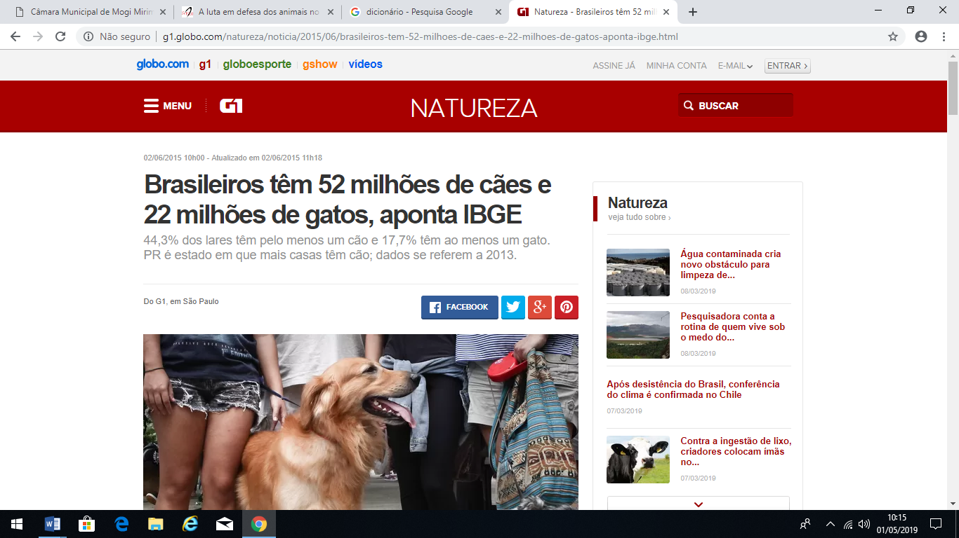

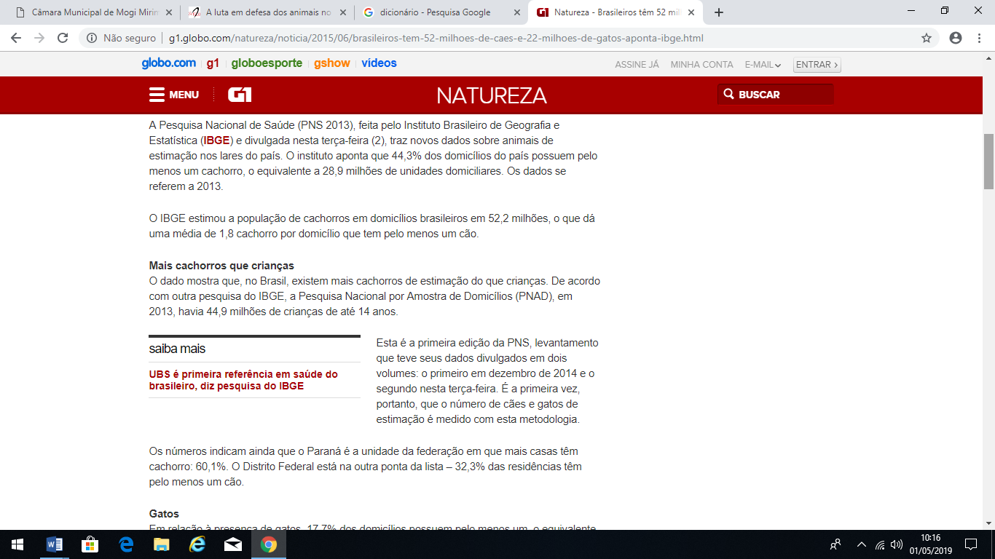

**SALA DAS SESSÕES “VEREADOR SANTO RÓTOLLI”, em 14 de maio de 2019.**

**VEREADORA E INVESTIGADORA SONIA REGINA RODRIGUES**

**“SÔNIA MÓDENA”**

**VEREADOR MANOEL EDUARDO PEREIRA DA CRUZ PALOMINO**

**PRESIDENTE DA CÂMARA**

**VEREADOR ANDRÉ MAZON**

**VEREADOR LUIS ROBERTO TAVARES**

**MINUTA DE PROJETO DE LEI COMPLEMENTAR MUNICIPAL**

**DISPÕE SOBRE O PROGRAMA “BEM ESTAR ANIMAL”, EM ÂMBITO MUNICIPAL, E DÁ OUTRAS PROVIDÊNCIAS.**

**A PREFEITURA MUNICIPAL DE MOGI MIRIM APROVA:**

**(Minuta de Projeto de Lei Complementar de Autoria dos Vereadores SONIA REGINA RODRIGUES, MANOEL EDUARDO PEREIRA DA CRUZ PALOMINO, ANDRÉ MAZON e LUIS ROBERTO TAVARES)**

Art. 1º Fica criado no âmbito do Município de Mogi Mirim o Programa “Bem Estar Animal”, com a principal finalidade de promover o controle

reprodutivo de cães e gatos, garantir atendimento às mesmas espécies que se encontram doentes, vítimas de atropelamento ou prenhes.

§ 1º O Programa Bem Estar Animal promoverá os atendimentos de que trata este artigo, mediante a vaga e dotação orçamentária.

§ 2º Na impossibilidade de recursos necessários disposto no parágrafo primeiro, deverá o poder público providenciar atendimento médico veterinário para o animal em situação de sofrimento, animais de rua, vítimas de atropelamento, prenhes, podendo para tanto, realizar parcerias, convênios e outras modalidades junto às clínicas veterinárias do município, faculdades da região e ONGs de proteção animal, nunca deixando de prestar o atendimento de urgência e emergência nesses casos mencionados.

Parágrafo único. Priorizar atendimentos de acordo com a classificação de Urgência e Emergência mediante ao estado de saúde do animal. E dar prioridade aos animais de rua, bem como aos protetores independentes que fazem o resgate dos mesmos.

Art. 2° Fica a Secretaria de Saúde responsável pela Coordenadoria do Programa Bem Estar Animal.

Parágrafo único. A Secretaria de Saúde utilizará as instalações próprias do Bem Estar Animal, com todos os equipamentos que lá se encontram para procedimentos necessários para prática do Programa, seus respectivos servidores públicos, bem como instalações do Centro de Controle de Zoonoses, em parceria se

necessário, observando o ordenamento jurídico, especialmente as normas de medicina veterinária.

Art. 3º -Fica a cargo do Programa Bem Estar Animal as seguintes funções dentro desta lei:

I – Resgatar animais nas seguintes situações:

1. Animais atropelados;
2. Em sofrimento;
3. Cadela no cio;
4. Cadela e gata com filhotes;
5. Filhotes;
6. Animal mordedor com mordedura comprovada e desde que não tenha um domicílio para ficar em observação.

§ 1º – Os animais resgatados após sua recuperação serão castrados, identificados, vacinados, vermifugados e serão encaminhados para adoção.

II- Promover programas de adoção:

a) Feiras no próprio local, inclusive aos finais de semana;

b) Feiras de adoção em local público e/ou em parceria com empresas privadas, praças públicas, supermercados etc.;

c) Através do site próprio do Programa Bem Estar Animal;

d) Parcerias com entidades de proteção animal.

§ 2º - Todos os animais que derem entrada no órgão serão fotografados e colocados no próprio site em até 24 (vinte e quatro) horas para que os munícipes possam saber se seu animal perdido foi recolhido pelo órgão.

III – Promover atendimento veterinário clínico e cirúrgico gratuito para os animais da população carente, podendo utilizar para comprovar o Cadastro Único, além de outros recursos.

IV – Promover campanhas de castração e identificação em massa, gratuitas, para os animais da população, inclusive comunitários, semi domiciliados e errantes.

V - Promover campanhas de identificação gratuita dos animais conjuntamente com as campanhas de vacinação anti-rábica.

VI – Elaborar normas a fim de inibir o comércio clandestino de animais.

§ 3º - O Programa Bem Estar Animal manterá em seus arquivos que ficará a disposição das entidades de proteção animal, uma ficha individual contendo local e data de origem e destino de cada animal recolhido.

Art. 4º - Os animais de grande porte poderão ser adotados apenas por pessoas que comprovem a posse de propriedade rural e em regime de fiel depositário ou adoção com encargo, onde consta a obrigatoriedade de não procriação.

Parágrafo único. Para providências mediante a qualquer ocorrência com animais de grande porte, a Secretaria de Agricultura será acionada para um trabalho em conjunto entre as respectivas Pastas Competentes e seus profissionais capacitados para tal função, bem como transporte para esses animais especificamente.

Art. 5º - O Programa Bem Estar Animal deverá atender denúncias de maus-tratos, com protocolo na sede própria, com telefone e sistema online disponíveis para tal atividade e acionando a Guarda Civil Municipal, na forma da lei conforme necessário.

Art. 6º - O Programa Bem Estar Animal poderá terceirizar seus serviços para entidades de proteção animal ou empresas privadas.

Art. 7º - O Programa Bem Estar Animal deverá ter transporte próprio ou terceirizado, para o deslocamento de animais.

Art. 8° O Programa Bem Estar Animal promoverá junto às demais Secretarias Competentes, anualmente, campanhas educacionais visando a conscientização pública sobre a guarda responsável, maus-tratos, abandono, necessidades e benefícios das esterilizações, vacinações periódicas e demais informações que configurem, em tese, prática de crime ambiental, incluindo fiscalização e divulgação da legislação de proteção dos animais.

Art. 9º Revoga-se, em todos os seus termos, a Lei Municipal nº nº 5.766 de 31 de março de 2016, que dispõe sobre o Programa “Bem Estar Animal”.

Art. 10º Esta Lei entra em vigor na data de sua publicação.

Prefeitura Municipal de Mogi Mirim, 14 de maio de 2019.

**Carlos Nelson Bueno**

**Prefeito Municipal**